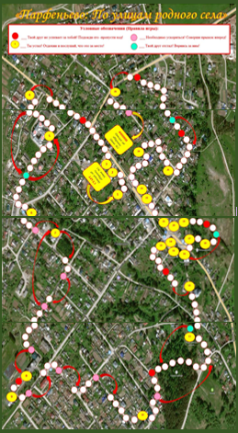

МКДОУ детский сад «Теремок»
с. Парфеньево
-2022 -

«Парфеньево.
По улицам родного села»

Пункты назначения,
их история и характеристика.

Улица Ленина
Улица Ленина - главная улица нашего села, неоднократно меняла своё название. Первоначально именовалась Большой Посадской, после революции 1917 года получила название - улица Свободы. В 1970 году, к 100-летию со дня рождения В. И. Ленина, переименована в улицу Ленина.
СТАРТ
Детский сад «Теремок» (здание №1)
В 1989 году сентябрьская сессия Кологривского уездного земства постановила организовать ясли для грудничковых детей на вермя летних полевых работ. И первые в уезде ясли были открыты летом 1900 года в посаде Парфеньеве.
Вот уже более 100 лет в Парфеньеве работает детский сад. В течение этих лет детский сад менял свое местонахождение, и назывался по-разному: детский сад №1, детский сад №3. В ноябре 1984 году было запущено новое здание детского сада, и с тех пор в Парфеньеве работает детский сад "Теремок".
В ноябре 2022 года детскому саду «Теремок» исполнится 38 лет.
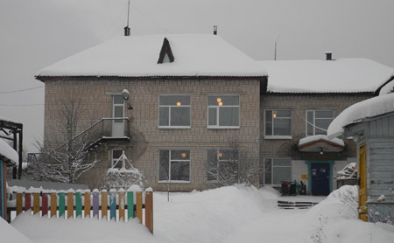

Редакция газеты «Парфеньевский вестник»
1
Основной вид деятельности: издание газет.
С 1949 начала издаваться первая газета под названием «Путь Ленина», просуществовавшая вплоть до 1962 г.
С 1962 по 1994 гг. газета выходила под названием «Красное знамя».
С 1994 г. и до сегодняшнего дня газета выпускается под названием «Парфеньевский вестник».

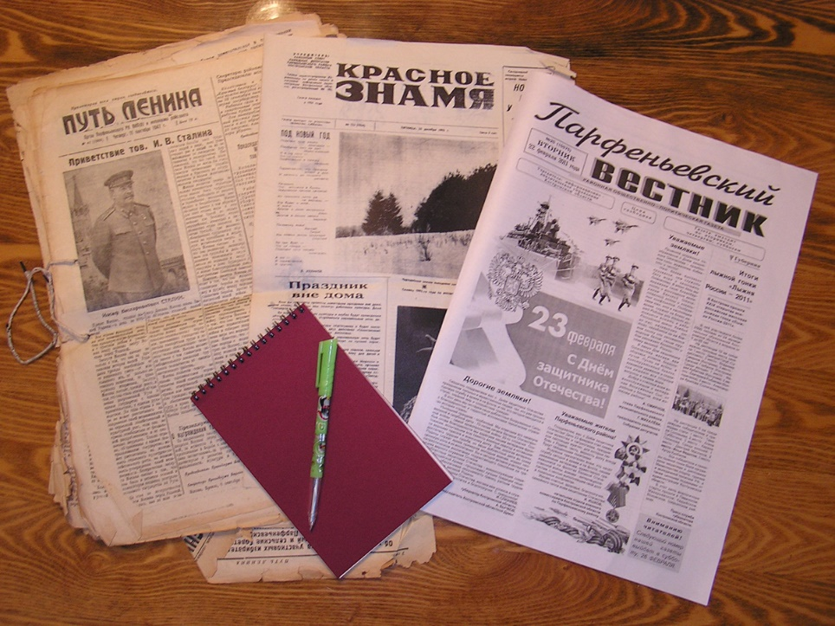
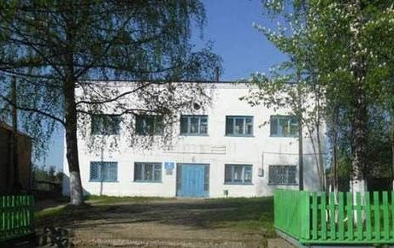

Библиотека/Школа искусств
2
Парфеньевская центральная библиотека им. С.В. Максимова
История библиотеки начинается с 1918 года, когда в Парфеньеве при доме Пролеткульта была открыта первая массовая библиотека. И первыми, кто передал книги из своих личных библиотек, были люди интеллигентные и образованные: купцы Белоруковы, Ковалев Н. И., Самойлов М.Е. Одной из первых библиотекарей была дочь купца Ковалева Фаина Николаевна. Фонд библиотеки был настолько мал, что книги на дом не выдавались, читать их разрешалось в присутствии библиотекаря.
В 1961 году Парфеньевской районной библиотеке постановлением Совета министров было присвоено имя писателя-земляка Сергея Васильевича Максимова. В 1972 году районная библиотека переехала в отдельное здание на улице Ленина, бывший купеческий особняк лесопромышленника Орлова, и находилась там 30 лет. В 2002 году она переехала в бывшее здание комбината бытового обслуживания.
Сегодня Парфеньевская библиотека — это культурно-просветительный, краеведческий, информационный центр района. Ежегодно ее посещают более 2 500 человек. Книговыдача в год составляет 56 тысяч экземпляров.
Школа Искусств
История школы Искусств началась в 1966 году. В то время в ней обучалось около 40 человек, а называлась она Детская музыкальная школа. Дети обучались игре на фортепиано, баяне и балалайке, был создан хор.
Набор детей на хореографическое отделение начинается с детского сада. На этом отделении работают ансамбли «Непоседы», «Палитра», «Топотушки».
В 1998году Детская школа искусств переехала на 2 этаж специально переоборудованного здания Дома быта «Новинка». На открытии школы присутствовали губернатор области В.А.Шершунов и его заместители. В школе были созданы все необходимые условия для успешного обучения детей: просторное светлое фойе, кабинеты школы соответствовали нормам учебного процесса. Таких школьных зданий в области в то время было немного.
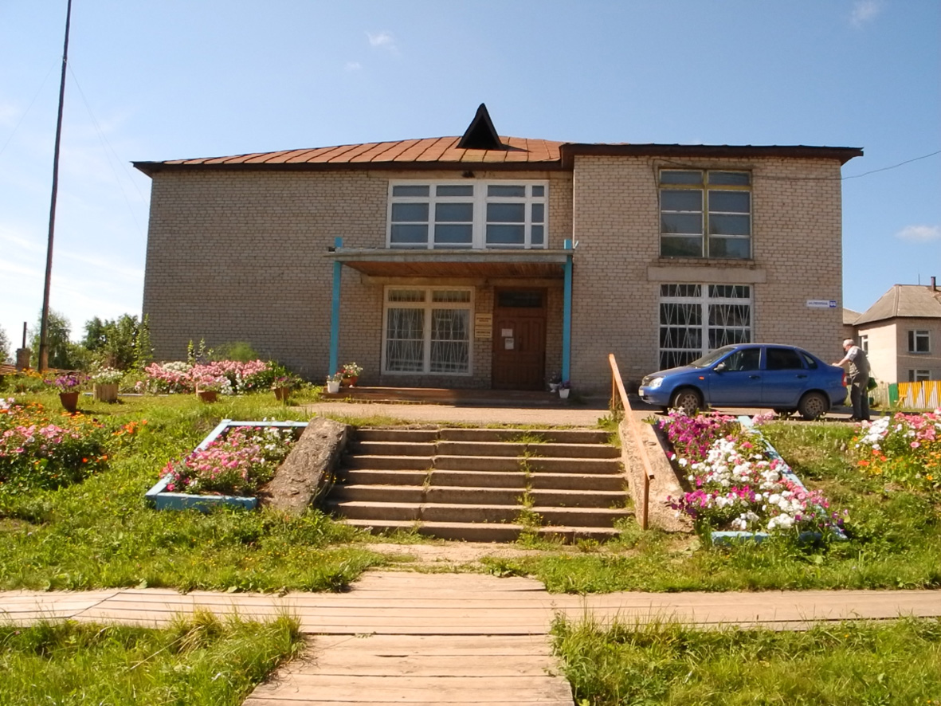

Дом Максимова
3
В этом доме родился и жил в детские годы наш знаменитый земляк С. В. Максимов.
В этой настоящей костромской глуши Сережа Максимов провел детство. Часто предоставленный самому себе, он играл с крестьянскими ребятишками и не понаслышке знал о сельских заботах, сельских традициях и обычаях. Здесь он учился в Парфеньевском народном училище, потом два года — в Кологривском уездном училище. В 1842 году Максимов поступил в Костромскую гимназию, которую через восемь лет успешно закончил. Он мечтал о филологическом факультете, но занятия литературой доходными никогда не были, а в то время модными стали естественные науки, и потому Максимов оказался в Московском университете на факультете медицины. В 23 года Максимов наладил связи с журналом «Библиотека для чтения», где были опубликованы его первые очерки — в основном они были написаны по воспоминаниям детских лет о жителях родного Парфеньева.
Сборник «Лесная глушь» — по впечатлениям путешествия по Владимирской губернии, «Год на Севере» — о путешествии на русский Север, организованном морским ведомством. За эту книгу Максимов был удостоен золотой медали.
В 1960 году на доме была установлена мемориальная доска, свидетельствующая о том, что в этом доме родился и жил известный писатель и этнограф Сергей Васильевич Максимов (1831-1901).
Долгое время в здании находился детский сад.
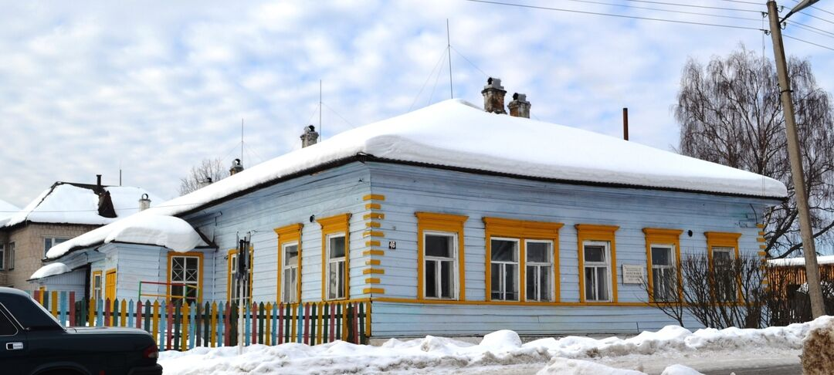
Аптека
4
Апте́ка (от греч. ἀποθήκη^{[2]} — «склад») — особая специализированная организация системы здравоохранения, занимающаяся изготовлением, фасовкой, анализом и продажей лекарственных средств.
Аптеку традиционно рассматривают как учреждение здравоохранения, а её деятельность формулируют как «оказание фармацевтической помощи населению». Фармацевтическая помощь включает в себя процедуру консультирования врача и пациента с целью определения наиболее эффективного, безопасного и экономически оправданного курса лечения.
Как регламентированные государством учреждения аптеки возникли в VIII веке в Багдаде^{[3]}.
Открытие первой аптеки в России состоялось в 1581 году. В XVII веке высшим органом по медицинскому и аптечному делу был Аптекарский приказ. В 1701 году Пётр I издал указ об организации в Москве частных аптек. В конце XVIII века в России насчитывалось примерно 100 аптек. К 1914 году в России насчитывалась 4791 аптека.
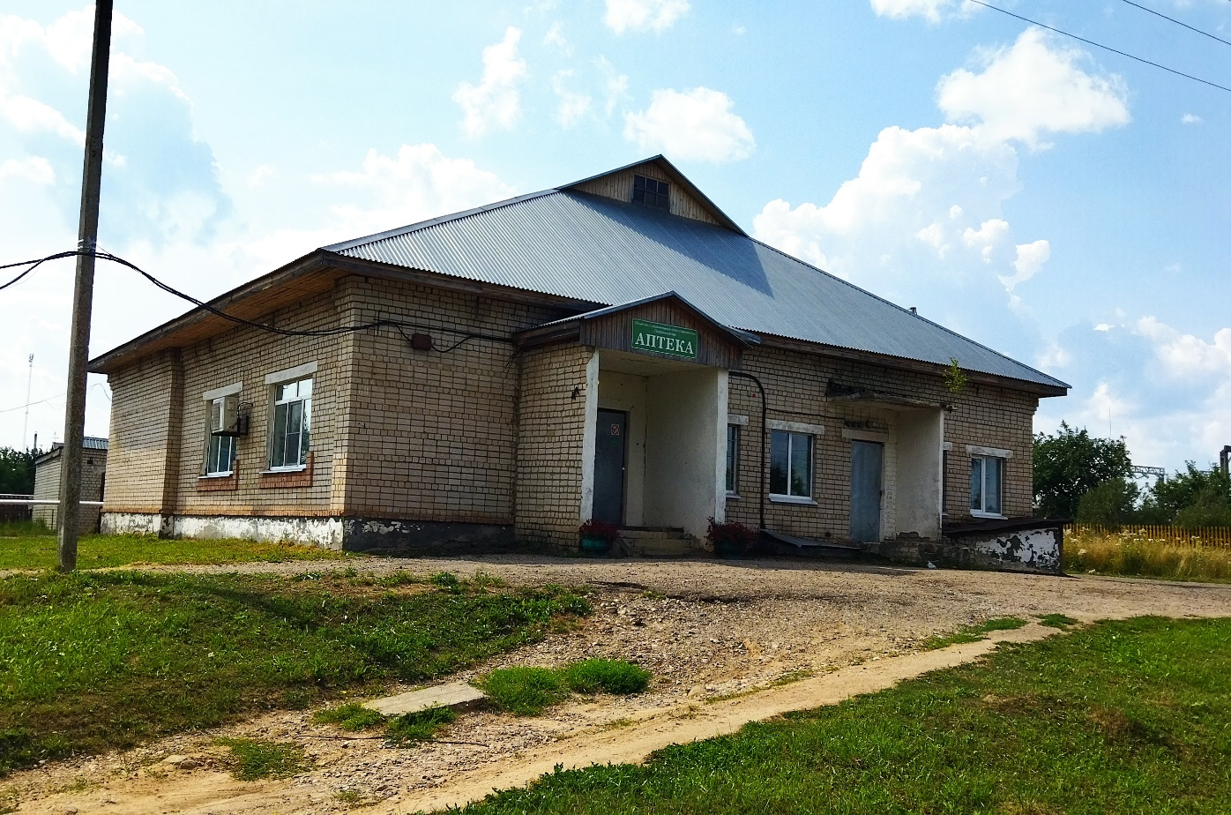

Парфеньевская районная больница
5
В начале 20 в. в Парфеньеве хорошо развивалась медицина. В 1907 г. больницу Парфеньева признали межуездной в связи с тем, что там лечились жители Галичского и Чухломского уездов. Это привело к тому, что в больнице учредили должность второго врача и решили устроить родильный приют. Кроме того, повсеместно открывались новые медицинские участки, что облегчило работу парфеньевских врачей с уменьшением числа больных. В 1916 г. был составлен проект новой больницы, т.к. прежняя уже не отвечала современным требованиям.
В конце 90-х годов в Парфеньево было построено новое двухэтажное здание районной больницы.
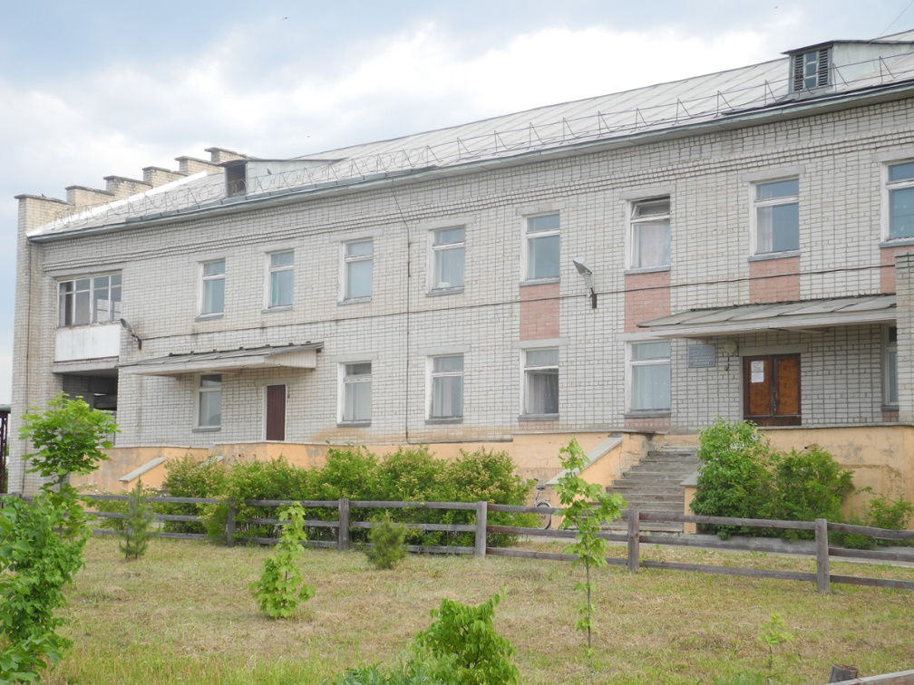

Улица Кононова
Одна из самых больших по протяженности улиц села. До 1966 года она носила название «9 января» в память об одном из знаковых событий в российской истории 1905 года. Теперь это улица Кононова.
Улица носит имя Героя Советского Союза.
Пионеры, учащиеся Парфеньевской средней школы, в 1966 году подняли вопрос об увековечении памяти Героя Советского Союза Николая Ивановича Кононова и предложили назвать его именем одну из улиц села Парфеньева.
Их поддержал исполком Парфеньевского сельского Совета, на территории которого находилась родная деревня Героя, деревня Костино. С тех пор улица «9 января» носит имя Н.И.Кононова.
6
«Парфеньевская станция по борьбе с болезнями
животных»
За период своего существования ветслужба Парфеньевского района претерпевала различные преобразования. Начинала работу как зооветучсток, затем-райветлечебница. С 1964 по 1965г.
Парфеньевский район был присоединен к Нейскому- стала именоваться Парфеньевской участковой райветлечебницей, с 1965 года- станция по борьбе с болезнями животных, с 2004 года - Областное государственное учреждение Парфеньевская районная станция по борьбе с болезнями животных.
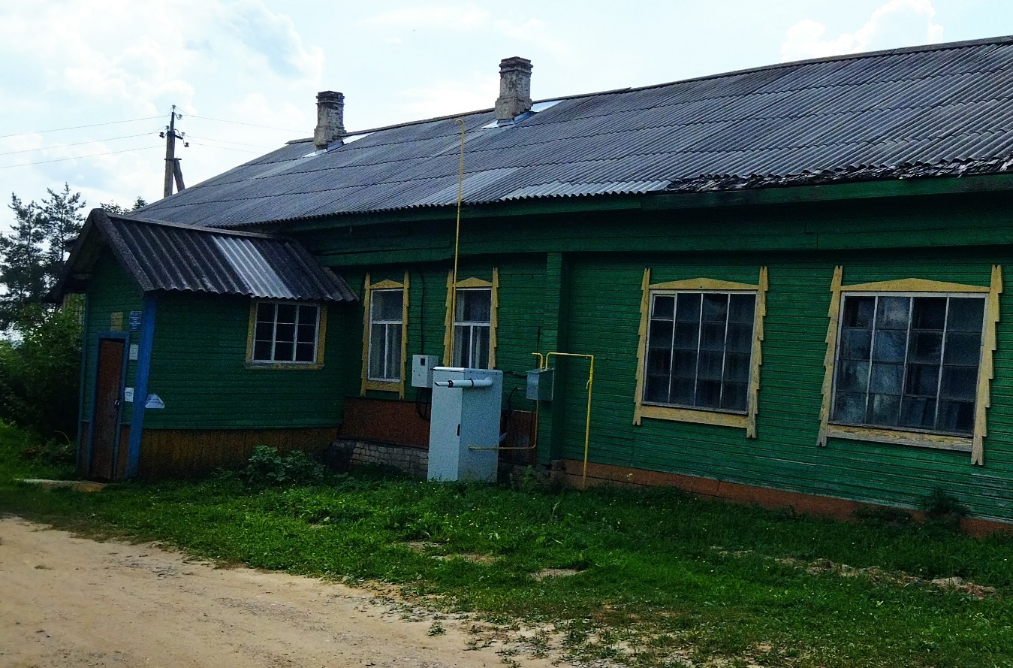

Улица Маркова
До 1985 года улица носила название Рабочая. В 1985 году решением исполкома Костромского областного Совета народных депутатов улица Рабочая в Парфеньеве была переименована в улицу Маркова. Найти эту улицу очень просто, т. к. каждому жителю района известно место расположения здания районной администрации.
7
Администрация Парфеньевского округа
Это здание было построено в 1973 году, а до начала строительства на этом месте долгие годы был базар.

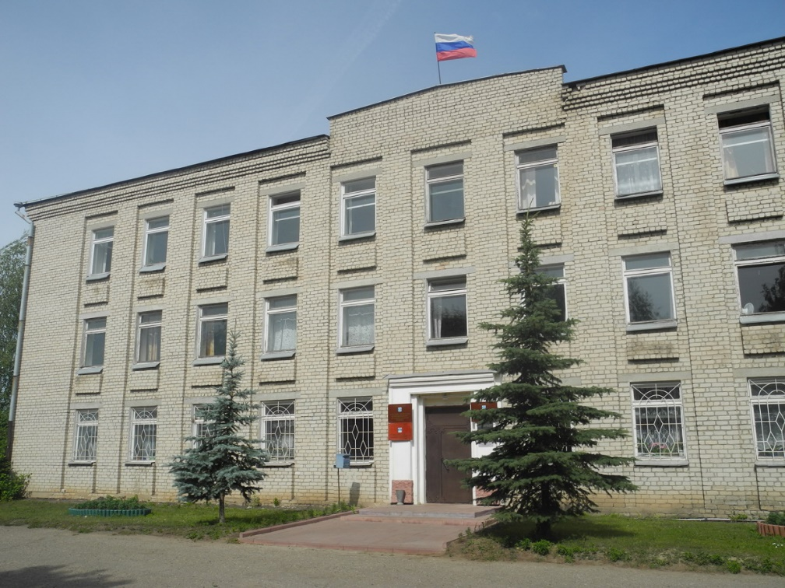

Улица Пионерская
Улица Пионерская (ранее Колхозная) была переименована в честь Всесоюзной Пионерской Организации имени Ленина - массовой детской коммунистической организации во времена СССР.
В то время улица с названием «Пионерская» появлялась в каждом посёлке или городе, это название присваивали улицам местные власти.
8
Парфеньевская средняя общеобразовательная школа
8 декабря 1828 года в посаде Парфеньев было образовано приходское училище, состоящее из 1 класса и 1 учителя.
С 1864 года получает статус начального народного училища.
В начале 20 века курс обучения становится трехлетним. К 1908 году в Парфеньеве было уже 2 школы – мужская и женская.
С 1932 года Парфеньевская школа стала десятилеткой.
С 1941 году она располагалась в двух зданиях, стоящих напротив друг друга.
В 1978 году закончено строительство нового трехэтажного здания для Парфеньевской средней общеобразовательной школы с производственным обучением, где ведется обучение до сих пор.

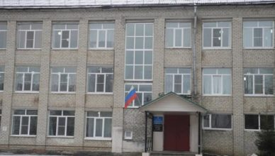

Спортивная школа с. Парфеньева
9
Сегодня Парфеньевская спортивная школа — это единственная спортивная школа Парфеньевского округа Костромской области, она охватывает работу с детьми разного возраста. За 20-летнюю историю спортивная школа вырастила не одно поколение спортсменов, многие из них становились победителями различного уровня соревнований, а кто-то после получения профессии вновь вернулся в родные пенаты и стал тренером.
У спортивной школы сложились добрые спортивные традиции. Особенно популярными становятся в летнее время легкоатлетические кроссы, «Кросс наций», зимой — лыжные гонки, турниры по настольному теннису, волейболу, мини-футболу, в которых участвуют не только юные спортсмены, но и ветераны спорта со всего Парфеньевского округа. На товарищеские турниры приезжают спортсмены из соседних районов.
Парфеньевская спортивная школа — это гордость всего округа.
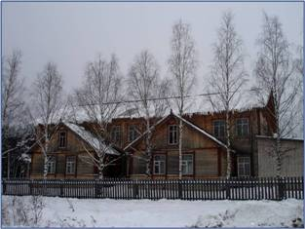

Улица Южная
10

Пункт Полиции № 14 МО МВД России Нейский
Полиция – это орган государственной власти, охраняющий общественный порядок. Относится к категории гос. служб, участвует в организованной борьбе с преступностью.
Функции полиции предполагают наличие вооруженных отрядов, специализированных технических и транспортных средств.
Представители службы – полицейские, строго контролируют соблюдение установленных норм и правил поведения на разных уровнях общественной жизни.

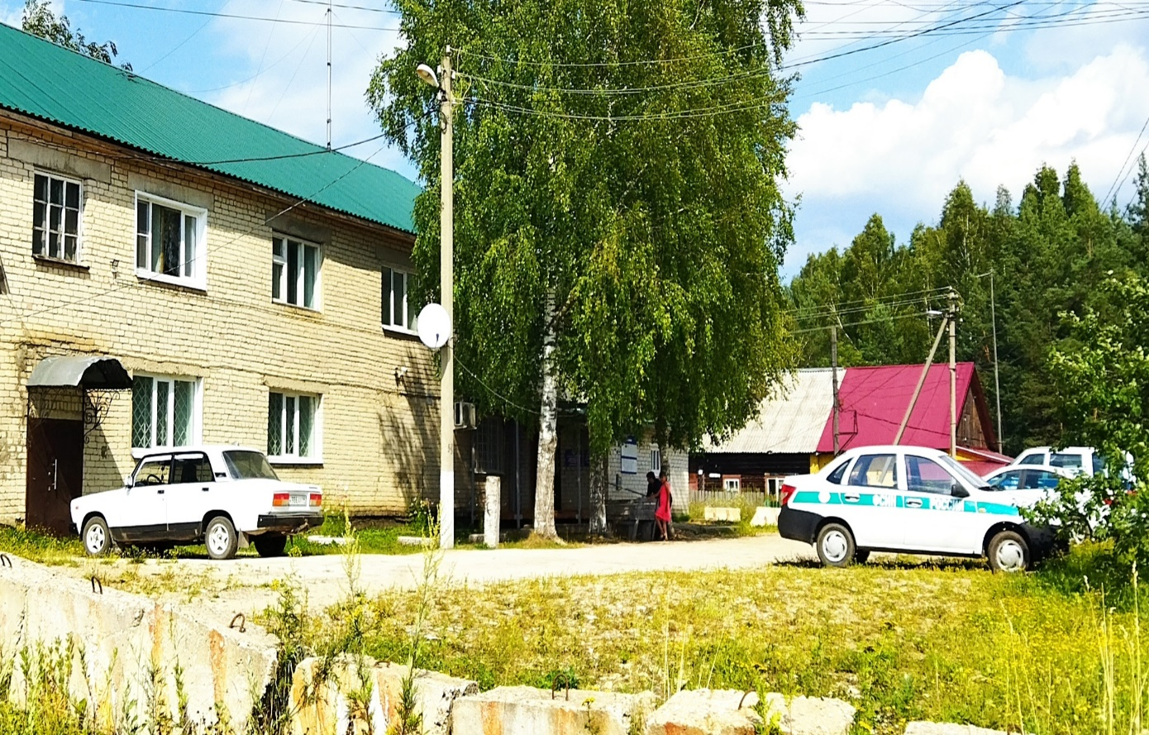

Христорождественская церковь.
11
Эта церковь скромно приютилась на восточной оконечности горы «Полковушки». Могучие сосны, остатки когда-то огромного парфеньевского бора, тянувшегося от Галича к Парфеньеву, окружают ее.
На месте этой церкви в начале 17 века существовал монастырь, называвшийся «Рождественский, что на ямах Черного Бору на реке Нее». Монастырь был основан в царствование Михаила Федоровича.
Вклады в монастырь делал и его сын, царь Алексей Михайлович. Возможно, в честь его в монастырской церкви существовал престол Алексия – Человека Божия. Закрыт был монастырь в 1725 году, после смерти последнего настоятеля его иеромонаха Сафрония.
Построена каменная церковь была в 1842 году на месте деревянной. Церковь была миниатюрна, скромна и поражала гармоничностью своих форм. Построена она была стараниями прихожан, церковнослужителей и пожертвований сторонних людей. В 1898 году церковь обнесена каменной оградою. Кладбище при церкви общее с Соборной Ризположенской церковью было обнесено деревянной и частично каменной оградою. Престолов -3: главный во славу Рождества Христова, Благовещения Пресвятой Богородицы, преподобного Алексия Человека Божия.. Приход смешанный – сельскохозяйственный и торговый, с отхожими промыслами, состоял из 5 селений. К приходу относились 4-х классное городское мужское училище, 2-х классное женское приходное училище, одноклассное мужское приходное училище.
В Христорождественской церкви хранились три замечательных по своей древности и исполнению иконы, зарегистрированные в иконографических каталогах – Рождества Христова, Божией Матери и Неувядаемый Цвет. Судьба этих икон неизвестна.
В 30-е годы 20 века колокольня и часть церкви были разрушены. В послевоенное время на территории бывшего храма долгие годы находились гаражи.
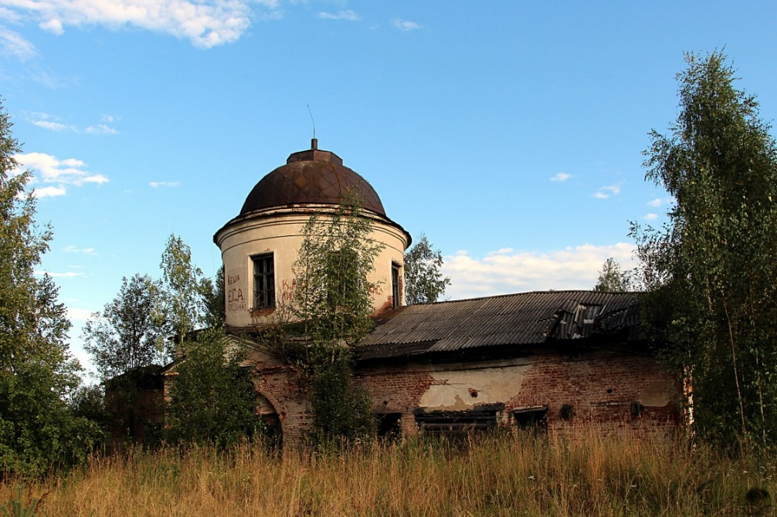

Посадская Соборная церковь
12
Воскресения Христова.
С началом сооружения крепости в Парфеньеве, на ее территории была построена деревянная Ризположенская церковь, на месте которой сейчас находится действующая церковь Воскресения Христова. На колокольне церкви висел набатный колокол, тревожного звона которого боялись все жители Парфеньева и соседних с ним деревень. Звон его слышался только при появлении неприятеля или при пожаре.
В 16 веке Ризположенская церковь сгорела и на месте сгоревшего храма была поставлена часовня. Название церкви – Ризположенская перешло к церкви, стоявшей на торговой площади Парфеньева.
В 1790 году на месте древней часовни была построена зимняя каменная церковь. Это была первая каменная церковь Парфеньева. Построенная в классическом стиле, богато украшена внутри, она стала называться Соборной церковью Парфеньева и название Ризположенской, вновь перешло к ней.
В память о древней церкви Воскресения Христова, стоявшей на погосте, и к тому времени совсем обветшалой, в каменной церкви были установлены престолы Воскресения Христова и Чудотворца Николая. Зимний храм Ризположенской церкви в народе называли Воскресенской церковью. Под этим названием Воскресенская церковь в настоящее время зарегистрирована в документах Костромской епархии. Записи в старых церковных книгах до 1918 года именуют церковь не иначе, как Ризположенской.
14 октября 1824 года в посаде Парфеньев останавливался Государь Император Александр Первый и слушал Божественную литургию в Соборной церкви. После окончания литургии им пожертвовано 500 рублей на украшение Соборного храма и 500 рублей в пользу притча.
В 2006 году проводились восстановительные и ремонтные работы самого здания храма. Многие жители района оказали посильную помощь в восстановлении памятника архитектуры, местной святыни.
Внимание проходящих людей останавливается на памятнике, находящемся вблизи церкви. Возникает вопрос – кому он поставлен.
«В церковной ограде — памятник. Девушка в белом платье стоит, бессильно опершись на крест, глаза опущены. Если смотреть на ее лицо долго-долго — кажется, что веки красавицы начинают приподниматься и делается немного страшно.
Здесь похоронена Анна Алексеевна Курочкина , жена одного из офицеров штаба железной дороги. Удивительная была женщина — умная добрая. Немало средств пожертвовала она на церковь и бедноту.
Жаль, что отблагодарить ее Собор смог лишь могилкой на святой земле церкви. Позже здесь же был похоронен ее муж Иосиф Григорьевич Курочкин».

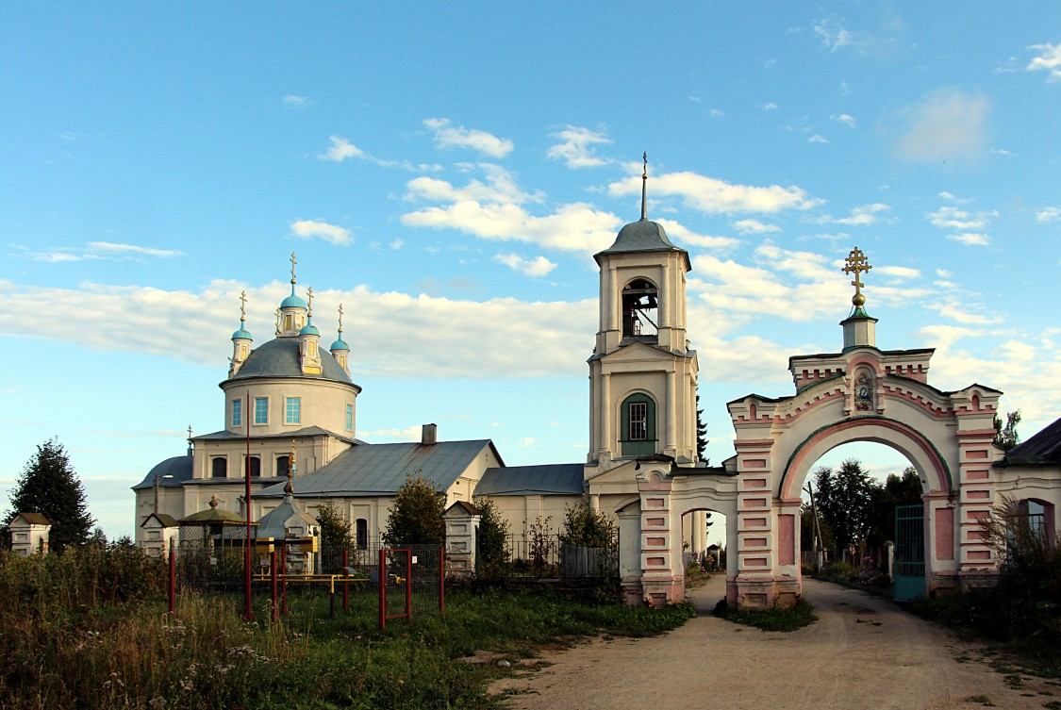

Улица Ленина
Вспомним: Улица Ленина - главная улица нашего села, неоднократно меняла своё название. Первоначально именовалась Большой Посадской, после революции 1917 года получила название - улица Свободы. В 1970 году, к 100-летию со дня рождения В. И. Ленина, переименована в улицу Ленина.
Большая Посадская улица в 19в. была почти сплошь занята домами купцов. Большинство из этих домов сохранились до нашего времени.
13
Дом с лавками купца Фирсова(Универмаг)
Постройка посл. четв. 19 в. В советское время, возможно, после пожара второй этаж был полностью перестроен, при этом стены первого этажа надложены несколькими рядами кирпичной кладки; со стороны бокового правого фасада возведена двухэтажная полукаменная пристройка. Дверные проемы лавок на уличном фасаде первого этажа превращены в окна, на дворовом фасаде на месте двух окон сделаны двери, на левом боковом фасаде прорублено два новых выхода.
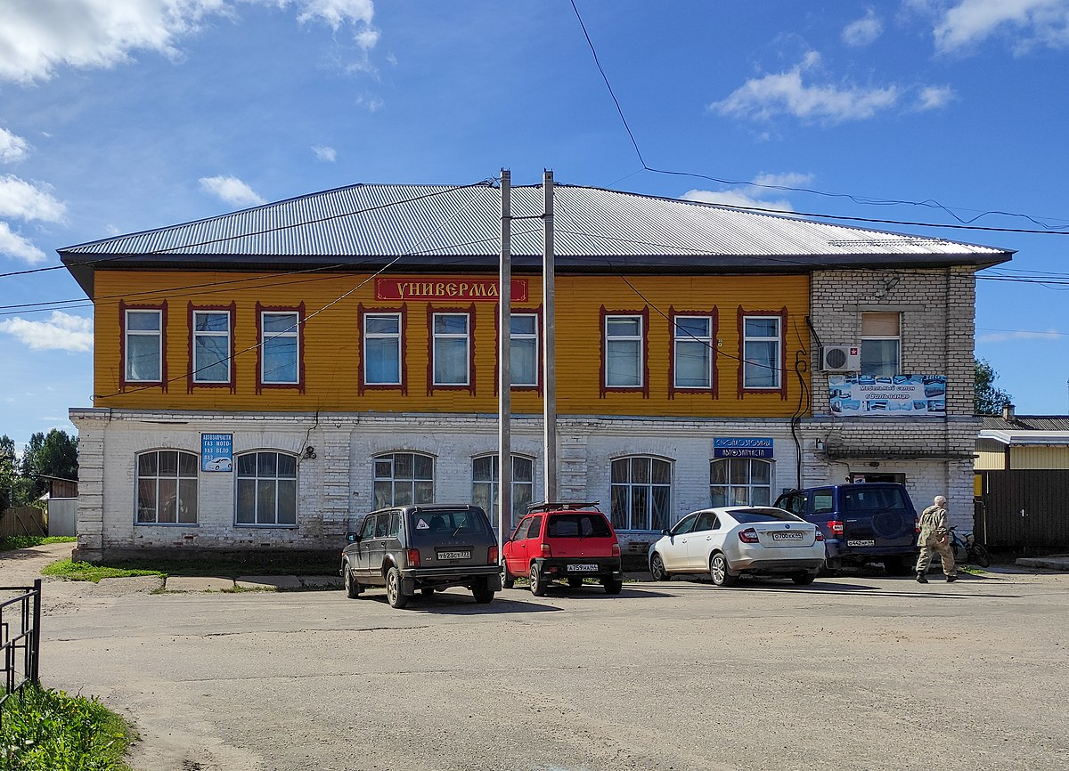

Торговые ряды (ТЦ «Рябинушка») В Парфеньеве стояли в центре села торговые ряды, здания постройки 2-ой пол. 19 века. Одно здание сохранилось, в нем по-прежнему занимаются торговлей.
14

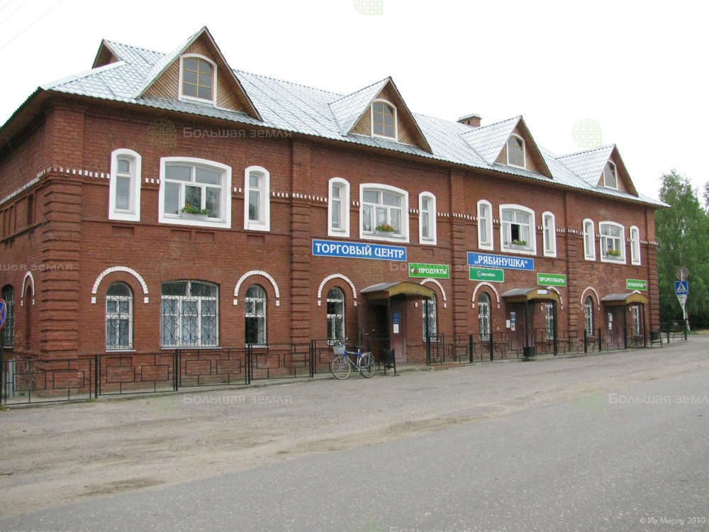

Памятник Воинам-Парфеньевцам
15
В селе сооружен памятник парфеньевцам, погибшим в Великую Отечественную войну.
За годы Великой Отечественной войны было призвано и мобилизовано 4010 человек Парфеньевского района Костромской области. Из них 756 человек погибло, 277 умерло от ран и болезней, 987 пропало без вести, а 20 человек были в плену. Только за первый год ушли сражаться с врагом 1770 человек.
Ежегодно жители нашего села собираются у памятника воинам – парфеньевцам, погибшим в годы Великой Отечественной войны, чтобы почтить их память. Памятник украшает центральную часть села. Решение о его установке было принято Исполкомом районного Совета народных депутатов в 1968 году. Планировалось установить памятник к 25 - летию Победы. Выбирать памятник в мастерскую Подмосковья ездил ветеран Великой Отечественной войны Николенко Степан Иванович, прошедший всю войну, награжденный Орденом Красной Звезды и медалями: «За взятие Берлина», «За оборону Сталинграда», «За освобождение Варшавы», «За боевые заслуги».
Торжественное открытие памятника, на которое собрались не только жители села, но и района состоялось 9мая 1971года. В его кирпичном постаменте была заложена капсула со списками погибших в годы Великой Отечественной войны. Это более 2000 земляков. Капсулу закладывали ветераны войны, сержант медицинской службы Рубцова Анастасия Александровна (награждена Орденом Красной Звезды) и Мурач Геннадий Матвеевич, бывший артиллерист, капитан, вернувшийся с войны с Орденом Александра Невского и медалями: «За взятие Берлина», «За освобождение Варшавы». В торжественной церемонии принимал участие наш земляк (уроженец деревни Вшивцево) генерал – майор технических войск Артемьев Иван Николаевич.

Макариевская церковь (кинотеатр)
На месте каменной церкви, в которой долгие годы располагался кинотеатр «Октябрь», стояла деревянная церковь, известная с 1616 года под именем «Ризположенской на Посаде». Это была главная церковь Парфеньева, она называлась приходской. В 1653 году к ней было приписано 120 приходских дворов. Церковь стояла вблизи торговой площади Парфеньева и в некоторых документах называлась «Ризположенская церковь на площади». Имела церковь и свои земли, которые служили постоянным «яблоком раздора» между духовенством и посадскими людьми.
В 1848 году на смену деревянной церкви построили церковь из кирпича. Ее стали называть летним храмом Ризположенской церкви, т. к. служба в ней проводилась только летом. Заслуживало внимания внутреннее убранство, выполненное костромскими мастерами братьями Дурляпиными. Резные из дерева, с изумительным рисунком иконостасы были истинными произведениями искусства.
Церковь была построена на средства парфеньевских купцов и добровольные пожертвования населения. Она была огорожена белой оградой и хорошо видна с любой точки главной улицы села. Церковь очень красиво вписывалась в архитектурный ансамбль села. В годы советской власти Макариевская церковь была закрыта и долго пустовала. В послевоенные годы ее отремонтировали и оборудовали под кинотеатр, но еще долгое время сквозь новую краску фасада проступали росписи икон. С тех пор, как кинотеатр в 1986 году перевели в Дом культуры, церковь стоит в запустении. Она по-прежнему величава, ждет своего часа восстановления, чтобы, как и прежде украшать облик села.
16

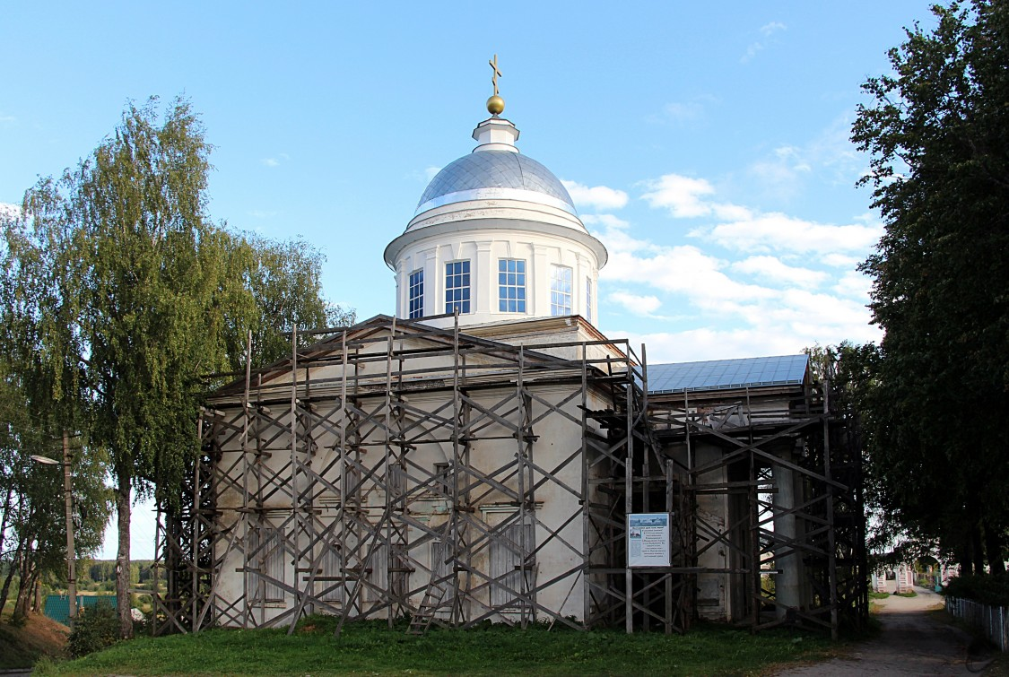

Высшее начальное училище
17
(магазин «Стимул»)
Дом около бульвара (магазин «Стимул») был одно время школой, здесь находилась высшее начальное мужское училище.
Высшее начальное училище, открытое в 1908 г., и мужское и женское приходские училища находились непосредственно в самом Парфеньеве. Их финансировали государственное казначейство и Кологривское земство, присылавшее земское пособие на такие дела, как изучение ремесел, иностранных языков и т.д.
Здесь же была городская управа. Заседало в ней исключительно купеческое сословие.
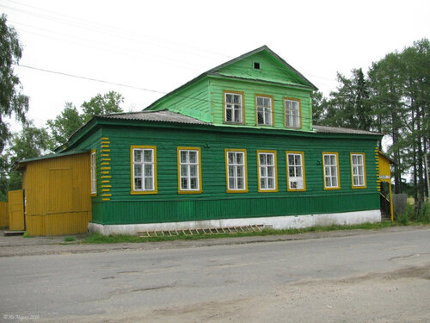

Поклонный крест
18
Храмы играли основную роль в формировании художественного образа Парфеньева. Стоявшие на высоких холмах, они были композиционными центрами Парфеньева. Красоте внешнего облика храмов соответствовало богатство их внутреннего убранства.
Самые древние церкви Парфеньева были деревянными. Со временем они ветшали, уничтожались пожарами и возводились вновь. Еще до постройки крепости, вблизи ее на соседнем холме, где позднее находился бульвар, был погост, на котором стояла церковь во имя святителя Николая. Утопленные в землю четыре огромных камня-валуна на углах бывшей церкви, служившие фундаментом, сохранились до наших дней. Никольская церковь на погосте существовала до середины 16 века, потом она сгорела. На ее месте построили новую церковь во имя Воскресения Христова.
Первое письменное упоминание об этой церкви относиться к 1616 г., когда после польско-литовской интервенции в Московском государстве проводилась перепись населения, так называемый дозор. К церкви был пристроен придел – маленький храм во имя Николая Чудотворца.
Церковь Воскресения была деревянной, стояла на фундаменте из камней-валунов, имела трапезную, служившую не только местом для ночлега богомольцев, но и общественным местом прихода. Здесь проводились сходы, выбирались старосты, отмечались коллективно праздники. Вокруг церкви шла галерея, так называемое «гульбище».
В 1702 году церковь сгорела. В 1704 году была построена новая церковь, простоявшая до конца 18 века. А когда 1790 году в крепости была построена Ризположенская каменная церковь, церковь Воскресения Христова из-за ветхости была разобрана, а на ее месте была поставлена часовня. В часовне хранились иконы 16 -17 в.в. из церкви Воскресения.
В 1937 году часовня была перенесена на территорию ныне действующего храма Воскресения, где она находится до сих пор.
26 августа 2006 года в день празднования 485-летнего юбилея Парфеньева, на месте застройки первых церквей, был установлен крест, освященный благочинным из г. Галича протоиреем отцом Александром /Шастиным/.

Дом купца С. В. Пузанова (Военкомат)
19
Дом, где совсем недавно был расположен райвоенкомат, принадлежал купцу Пузанову С.В., построен во второй половине XIX века, один из наиболее представительных домов Парфеньева. Здание стоит в глубине, на значительном расстоянии от красной линии главной улицы села Парфеньево- улицы Ленина.
Это интересно:
В посаде Парфентьеве существовало огромное количество традиций. Одна из них – это плачи по призванным на военную службу.
Перед тем, как кого-то забирали в армию, собирали молодежь, родных и соседей на вечеринку. Всех угощали, пели «Последний нонешний денечек». Призывника провожали до станции к поезду на лошадях, молодежь пела, мать причитала.
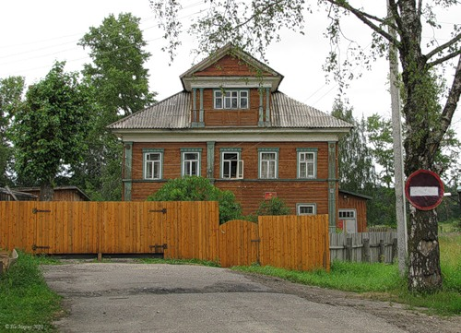

Дом купцов Дубровиных
20
Дом Дубровиных был построен в конце 19 века.
Купцы Дубровины – содержатели трактира. Внизу дома были торговые заведения мелких купцов.

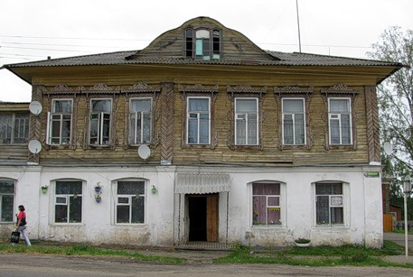

Дом купца Бобрикова
21
(ДК «Центр культуры и досуга»)
Дом из красного кирпича принадлежал крупному купцу Бобрикову. Построен в конце XIX – нач.XX в.в. Внизу, на первом этаже, был большой мануфактурный магазин с приказчиками. В этом здании до начала 80-х годов ХХ века располагалась Парфеньевская средняя школа.

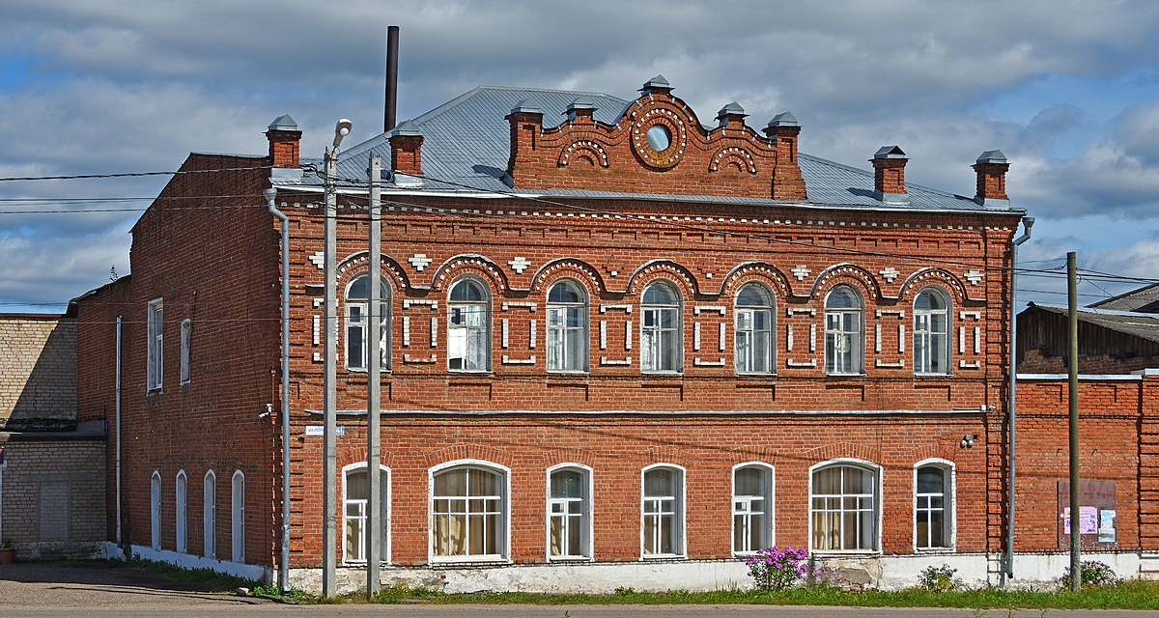

Усадьба Белорукова(Почта)
22
Дом, где сейчас находится почта, принадлежал богатому купцу Белорукову. Внизу здания был большой погреб. Построен во второй половине XIX века. Строение является объектом культурного наследия регионального значения.
Это интересно:
На углу улиц Ленина и Кононова, в старину был Парфеньевский Ям. Ямы на Руси остались от монголо-татар и на тюркском языке это название означало «почтовую станцию». Штат станции состоял из трех человек – почтмейстера и двух почтальонов. В 1828 -35 гг. почтмейстером был Максимов В.Н. – отец писателя С. В. Максимова. Его сменил М. В. Рубинский, сын, которого известный зоолог В. М. Рубинский, собрал и подарил Костромскому краеведческому музею замечательную коллекцию бабочек и жуков.
В конце 19 века почтмейстером был Ф.В.Архипов, дом которого построенный им на месте древнего яма, стоит и сейчас. В этом доме был установлен первый телефонный аппарат Парфеньева, когда в 1898 г. в Парфеньеве была проведена телеграфная линия.
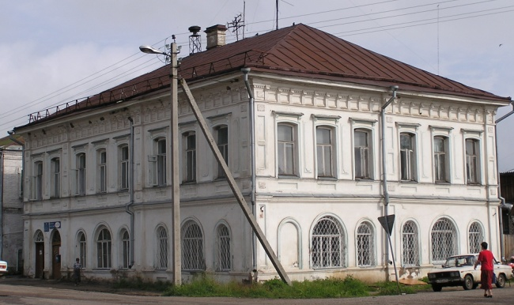

Дом с лавками Белоруковых (СБЕРБАНК)
23
Дом, где сейчас находится сбербанк, принадлежал Белоруковым. Внизу здания размещались магазины.

Улица Максимова
За период своей истории эта улица трижды меняла свое название. Известно, что в начале ХХ века улица называлась Конным переулком. Во время ярмарок здесь велась торговля лошадьми, коровами, овцами, поросятами. После революции именовалась улицей Индустриализации, с 1960-х годов носит имя знаменитого земляка, писателя-этнографа, почетного академика Петербургской академии наук Сергея Васильевича Максимова (1831–1901).
24
Усадьба Архиповых
Дом является памятником архитектуры и градостроительства Костромской области. Построен в 3-ей четв. 19 века.
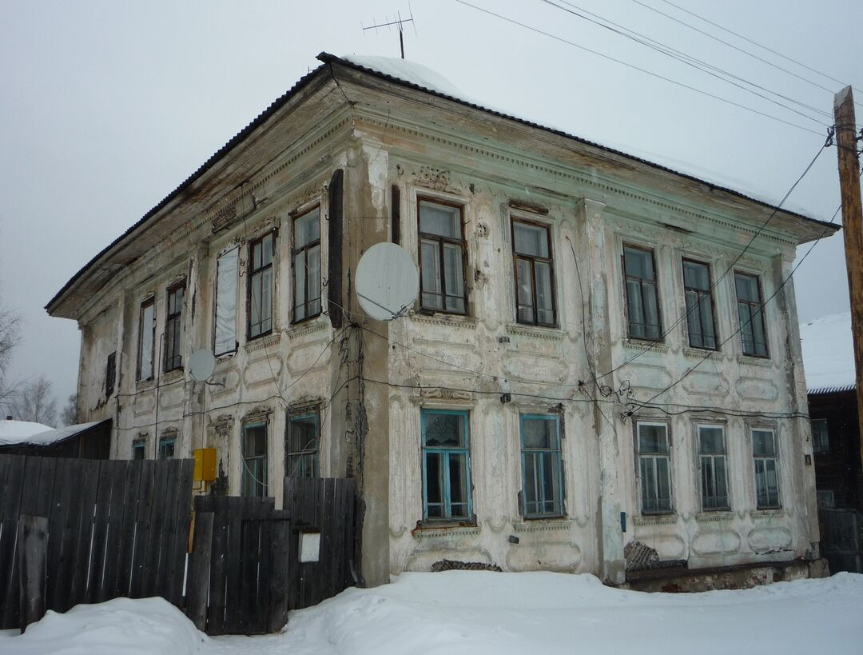

Улица Белорукова
До революции 1917 года улица называлась Пожарным переулком. В XIX веке здесь было построено пожарное депо с каланчой и прудом (пруд сохранился до сих пор). В базарные дни в Пожарном переулке шла бойкая торговля глиняной и деревянной посудой, щепным товаром (граблями, рогожами, бочонками). В советский период улица именовалась Красноармейской. После кончины краеведа Д.Ф. Белорукова с начала 1990-х годов улица носит его имя.
Улица стала носить это имя, наверное, совсем не случайно. Еще в XIX веке она в простонародье называлась белоруковским переулком, ввиду того, что несколько стоящих здесь домов принадлежало братьям Белоруковым. В настоящее время в них располагаются районный отдел образования, почта.
25
Дом купцов Белоруковых (РОО)
Дом постройки конца 19 века. В наши дни в здании находится Отдел образования администрации Парфеньевского муниципального округа.
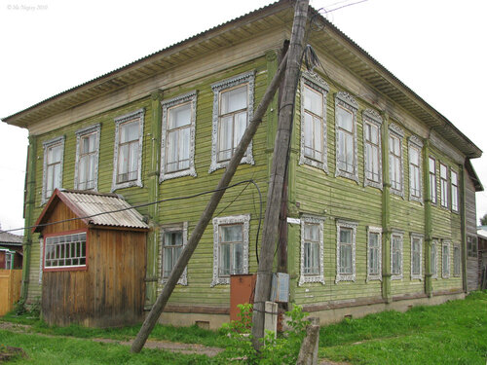

Парфеньевский краеведческий музей
26
Посетителям Парфеньевского краеведческого музея открывается уникальная возможность познакомиться с историческим прошлым района, традиционными промыслами местного населения, богатейшим литературным наследием писателей-земляков, получить эстетическое удовольствие от созерцания произведений искусства. Вы интересно и познавательно проведёте своё свободное время, получите незабываемые впечатление от посещения музея.
В музее хранится более 2672 различных экспонатов. Это живопись, графика, скульптура, декоративно- прикладное искусство, нумизматика, быт и этнография, фотографии, документы и т.д.
Музей основан художником и краснодеревщиком П.Н.Уховым, в собрании 240 его работ. В коллекции - произведения художников Москвы и Парфеньева: живопись Н.Анатольева, А.Аронова, А. и Н.Белых, Н.Грошева, А.Иванова, И.Крылова, М.Кончаловского, И.Лукомского, С.Маковея, А.Мариева, Е.Расторгуева, Е.Фимкина, Г.Смирнова, А.Соловьева, В.Стожарова, В.Федорова, В.Хохрина, М.Шиновского, Н.Шлейна, Н.Шувалова; графика М.Зуенкова, И.Айзенштадта, Е.Ведерникова, В.Ветрогонского, М.Райской, К.Сарафановой-Легат. Представлены самодеятельные художники Д.Белоруков, Б.Смирнов.
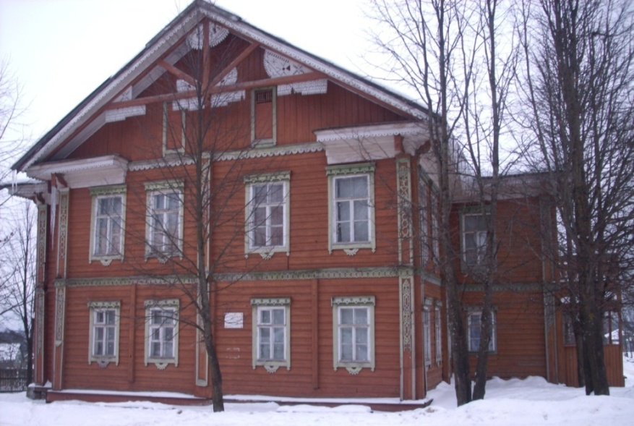

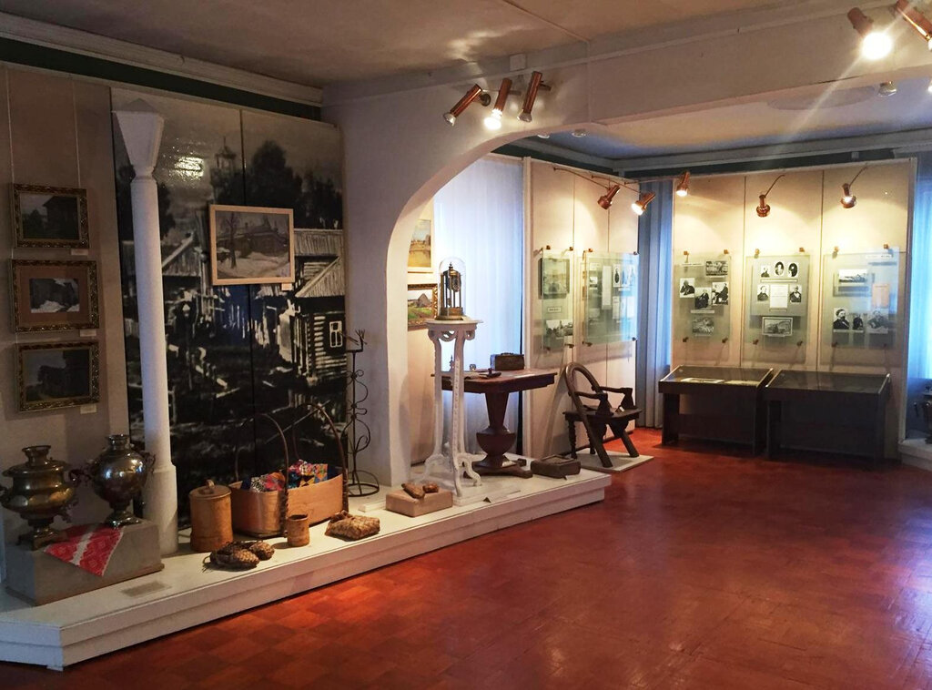
Детский сад «Теремок» (здание №2)
ФИНИШ
Дом принадлежал немцу Шуману.
Сейчас на этом месте находится здание детского сада.

